עבודה ע"ג קונסטרוקציות
ד"ר אנטולי בנגרט

לביטוי "עבודות קונסטרוקציה" יש שתי משמעויות: אחת היא משמעות רחבה יותר וזאת "עבודות בניה" בכלל, כאשר מילה "קונסטרוקציה" היא שם נרדף של "בניה" ושנייה היא ייחודית לאנשי בנין בארץ והיא: "הקמת מבני מתכת". בהרצאה זו ידובר בעבודות קונסטרוקציה במובן רחב אשר כולל שיטות בניה כמו: בניה קונבנציונלית, בניה מתועשת, בניה טרומית והקמת מבני מתכת. בנוסף לאלה ידובר גם בעבודות אחזקת מבנים אשר כוללות תיקונים בחלקים שונים של הבנין, חידוש של קישוט וניקוי חיצוני של המבנה לפי הגדרת "בניה" בפב"ט. בהרצאה יוצגו תמונות המעידות על מצבי סכנת נפילה מגובה בכל סוגי עבודות הנ"ל ובין היתר שתי תמונות הבאות:
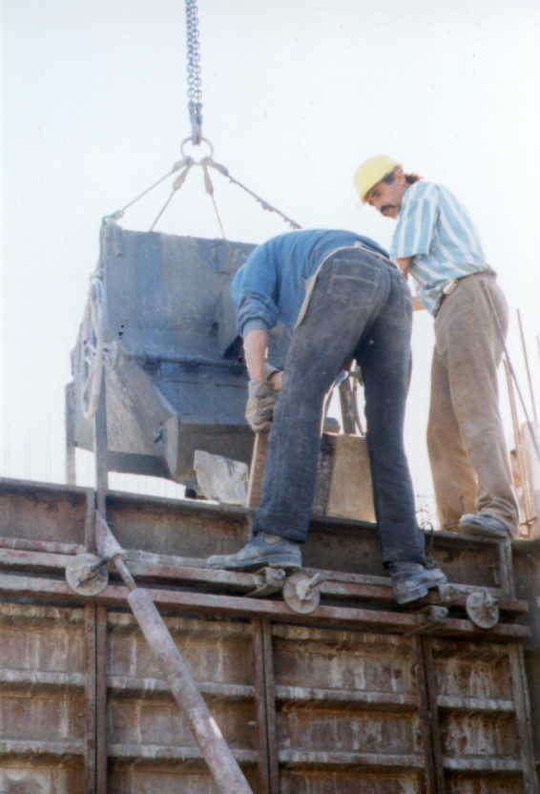
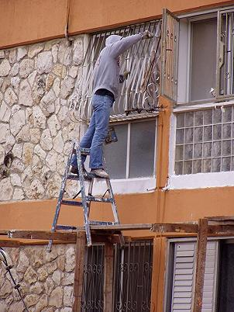

עבודות הכנת טפסות ליציקת תקרות, קורות תלויות, עמודים וקירות בבניה קונבנציונלית; יציקת עמודים, קורות וקירות בבניה קונבנציונלית או מתועשת; פירוק טפסות אחרי יציקה; חיבור אונקלי מתלה של העגורן להתקני תלייה של טפסות מתועשות או רכיבים טרומיים ושחרורם; ביצוע חיבורים של רכיבי מבנה מתכת ועוד – הם רק חלק מפעולות המתבצעות באתרי בניה אשר דורשות הימצאותו של אדם בגובה. תפסות עצמן, משטחי עבודה ואמצעי גישה - הם דוגמאות של מבנים זמניים באתר בניה שהקמתם דורשת תשומות נוספות כמו חומרים מתאימים, זמן עבודה של כוח אדם מאומן ולפעמים גם השקעה לתכנון של אותם מבנים, כאשר כעבור זמן קצר יחסית יפורקו המבנים האלה וזה גם יעלה כסף. לכן כל עוד לא ישתלם לקבלן להקים אמצעי בטיחות כמו משטחי עבודה נאותים למשל ולא תינתן לו אלטרנטיבה אחרת אך מהירה וזולה יותר, יעדיף הקבלן לסכן את עובדיו בהמצאת האלתורים הלא שווים אך זולים יותר.
נתונים סטטיסטיים של תאונות עבודה קשות הכרוכות בנפילת אדם מגובה אשר נצברו בחמש שנים אחרונות מבליטים את ענף הבניה בהשוואה עם שאר ענפים כלל.

סטטיסטיקת תאונות עבודה קשות
נפילה מגובה
השוואה בין נתונים סטטיסטיים הנ"ל לבין נתונים לגבי אחוז העובדים המועסקים בענף הבניה לאומתם שעובדים בשאר ענפים מרשימה עוד יותר:

ההשוואה זו זועמת על סיכון של תאונות קשות מסוג זה בענף הבניה פי- 23 גבוה מאותו הסיכון שבענפים אחרים ביחד !!!

בהרצאה ינותח מספר תאונות נפילה בענף הבניה בהדגשת דרישות תקנות הבטיחות בעבודות בניה בהקשר לאותן תאונות.

